*红色字体为固定命名，蓝色为一般命名规则，黄色为ASP.NET CORE 默认查找文件名

《home中的会覆盖Shared中的文件》
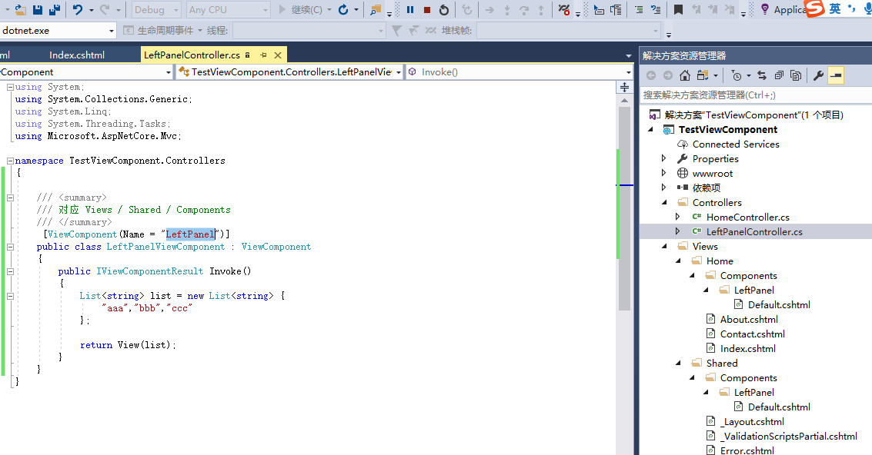

概要：1.简单ViewComponent的用法

2.ViewComponent控制器返回值

3.注意事项

1.简单ViewComponent的用法
第一步：创建ASP.NET CORE Web应用程序，并在网站根目录创建 ViewComponents 文件夹
第二部：在ViewComponents文件夹中新建视图组件的控制器, 这儿我命名为 OnePartViewComponent 。 然后编辑该类，继承ViewComponent，实现InvokeAsync()或Invoke()方法

1 using Microsoft.AspNetCore.Mvc;
2
3 namespace AspCoreTest.ViewComponents
4 {
5 public class OnePartViewComponent : ViewComponent
6 {
7 //public async Task<IViewComponentResult> InvokeAsync()
8 public IViewComponentResult Invoke()
9 {
10 ViewData["Msg"] = "别看了，我就是分布视图";
11
12 return View();13 }14 }15 }

第三步：创建视图
在Views文件夹下新建 Components 文件夹,在该Components文件夹下建 OnePart 文件夹, 接着在该OnePart文件夹下建视图页 Default.cshtml。暂且一行代码
1 <h1>@ViewData["Msg"]</h1>

到此一个简单的视图组件也就创建完了
第四部：在其他页面插入我们创建的这个视图组件，这儿我选择VS自动创建的 About 页面作为演示
1 @{
2 ViewData["Title"] = "About";
3 }
4 h2>@ViewData["Title"].</h2>
5
6 @await Component.InvokeAsync("OnePart")
7
8 <h3>@ViewData["Message"]</h3>
9
10 <p>Use this area to provide additional information.</p>
F5运行，点击About，转到About页面：
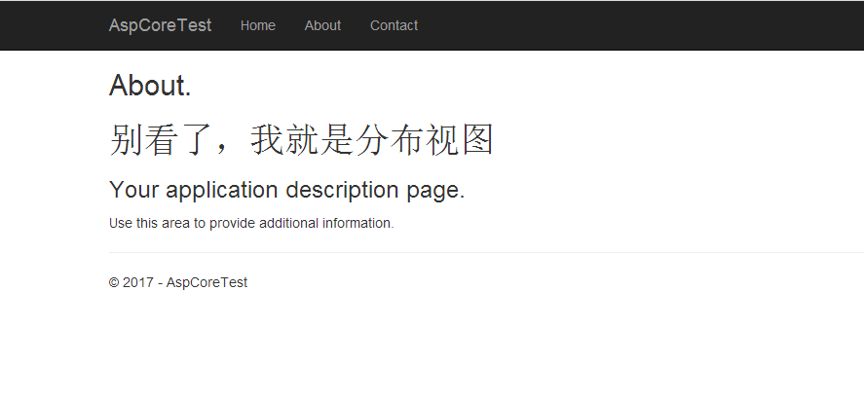

2.视图组件的控制器返回值
对于正式使用，可能会还会用到Model，在ViewComponent控制器中返回一个model。model文件夹并无明确要求，对视图组件来说，一般放在 ViewModels 文件夹下，在ViewModels 文件夹下新建 OnePart.class
1 namespace AspCoreTest.ViewModels
2 {
3 public class OnePart
4 {
public string name { get; set; }
public string sex { get; set; }14
}
}
在控制器中使用该Model处理数据，并返回给视图
1 using Microsoft.AspNetCore.Mvc;
2 using AspCoreTest.ViewModels;
3
4 namespace AspCoreTest.ViewComponents
5 {
6 public class OnePartViewComponent : ViewComponent
7 {
8 //public async Task<IViewComponentResult> InvokeAsync()
9 public IViewComponentResult Invoke()
10 {
11 ViewData["Msg"] = "别看了，我就是分布视图";
12
13 OnePart onePart = new OnePart();//声明model
14 //数据处理
15 onePart.name = "Runing";
16 onePart.sex = "男";
17
18 //返回model
19 return View(onePart);
20 }
21 }
22 }
在视图中使用model的数据
@using AspCoreTest.ViewModels
@model OnePart
<h1>@ViewData["Msg"]</h1>

<table>
<tr>
<td>姓名</td>
<td>性别</td>
</tr>
<tr>
<td>@Model.name</td>
<td>@Model.sex</td>
</tr>
</table>
OK,视图组件中使用Model大致流程就是这样，是不是感觉很简单
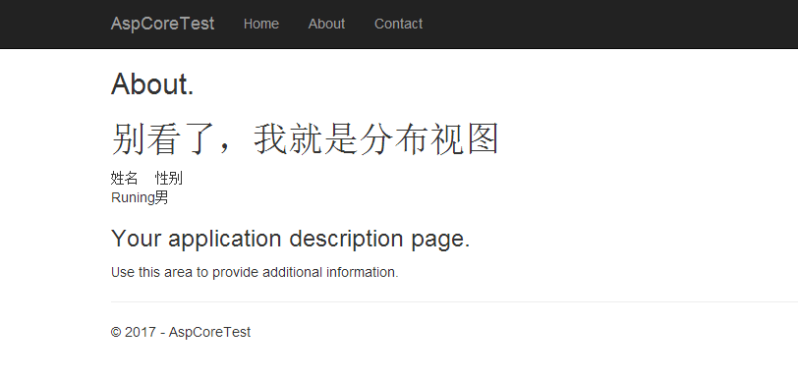
3.注意事项总结
a.固定命名规则：
文件夹：控制器文件夹 ViewComponents,
视图文件夹有两种选择：
1.某个控制器（如：Home）专用的视图组件 Home}/Components/{ViewComponent}/
2.全局的视图组件 Shared/Components/{ViewComponent}/
控制器：名 + ViewComponent
视图：Default.cshtml为默认查找的视图，若自定义视图名，在需要在ViewComponent控制器中返回时指定该视图即可
return View("MyView");
b.视图组件控制器中 Invoke()、InvokeAsunc()两个方法必须有且仅能有一个

